



Status Report n°2

| **Riferimento** | C15_SR2_1.0 |
| --- | --- |
| **Versione** | 1.0 |
| **Data** | 19/12/2022 |
| **Destinatario** | Prof.ssa F.Ferrucci |
| **Presentato da** | M.Calenda, R.Rapacciuolo |
| **Approvato da** | - |

# Storia delle revisioni

| **Data** | **Versione** | **Descrizione** | **Autori** |
| --- | --- | --- | --- |
| 19/12/2022 | 1.0 | Stesura | MC, RR |

# Project Managers

| **Nome** | **Acronimo** | **Informazioni di contatto** |
| --- | --- | --- |
| Marco Calenda | MC | m.calenda10@studenti.unisa.it |
| Raimondo Rapacciuolo | RR | r.rapacciuolo1@studenti.unisa.it |

# Sommario

**Storia delle revisioni** **2**

**Project Managers** **2**

**Sommario** **3**

**1 - Stato del Progetto** **4**

**2 - Indicatori di Performance** **4**

2.1 - Schedule 4

2.2 - Cost 5

**3 - Lavoro Svolto** **5**

**4 - Lavoro Pianificato** **5**

**5 - Issue Aperti** **6**

**6 - Rischi Aperti** **6**

**7 - Deliverable e Milestone** **7**

# 1 - Stato del Progetto

| **Titolo Progetto**: HeartCare |  |
| --- | --- |
| **Data di inizio**: 28 Ottobre 2022 | **Data di fine**: 13 Febbraio 2023 |
| **Data Status Report**: 18/12/2022 | **Percentuale di completamento**: 39,8% |

| Scope | Schedule | Costi | Rischi | Qualità |
| --- | --- | --- | --- | --- |

Le motivazioni che hanno portato gli indicatori sopra riportati ad una varianza maggiore di 0% sono:

* **Qualità**: la qualità dei documenti Test Plan (TP) e Test Case Specification (TCS) sono al di sotto delle aspettative perchè hanno richiesto più ore di review rispetto a quelle preventivate.
* **Rischi**: alcuni rischi hanno ritardato la data di completamento di alcuni task i quali, avendo slack time, tramite una rischedulazione non hanno impattato sul completamento dei deliverables.

# 2 - Indicatori di Performance

Per il calcolo degli indicatori di performance sono stati usati i seguenti valori aggiornati al 18/12/2022:

**Budget at completion (BAC)**: €14.550

**Actual cost (AC)**: €4.275

**Earned value (EV)**: €5.800

## 2.1 - Schedule

Project is on Schedule

Schedule Variance (SV): € 0

Schedule Performance Index (SPI): 1.00

## 2.2 - Cost

Project is under Budget

Cost Variance (CV): + € 1.525

Cost Performance Index (CPI): 1,36

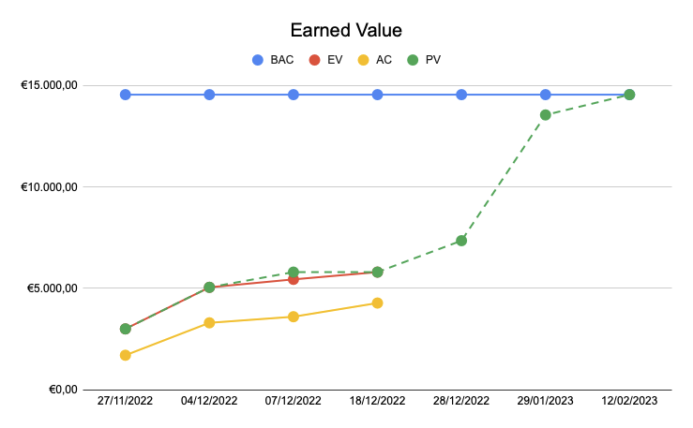

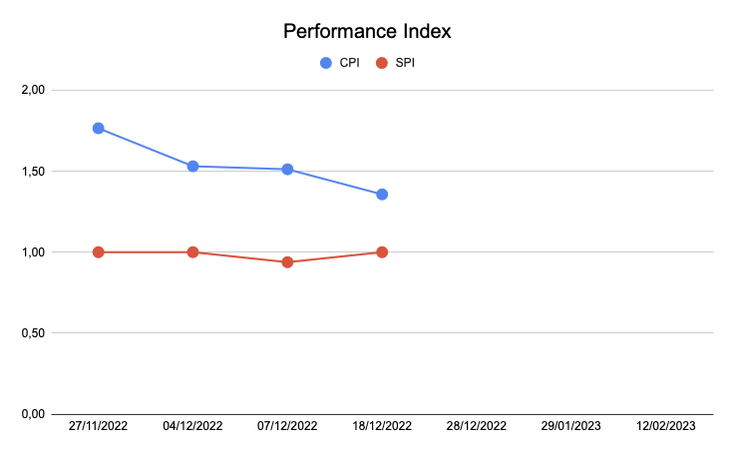

# 3 - Lavoro Svolto

Nel periodo dal 05/12/2022 al 18/12/2022 sono stati prodotti i seguenti artefatti:

* TP v.1.0
* TCS v1.0

# 4 - Lavoro Pianificato

Nel periodo dal 19/12/2022 al 03/01/2023 sono pianificati i seguenti deliverables:

* ODD v1.0

Inoltre, è pianificato il completamento della fase di training e l’inizio dell’implementazione.

# 5 - Issue Aperti

| **id** | **Nome issue** | **Meeting** | **Proposte** | **Data individuazione** | **Stato** |
| --- | --- | --- | --- | --- | --- |
| - | - | - | - | - | - |

# 6 - Rischi Aperti

Di seguito vengono riportati solo i rischi con un’alta possibilità di verificarsi o rischi che si sono già verificati.

| **No.** | **Rank** | **Nome rischio** | **Tipologia** | **Probabilità** | **Impatto** | **Data individuazione** | **Stato** |
| --- | --- | --- | --- | --- | --- | --- | --- |
| R09 |  | Prova intercorso di Programmazione Distribuita | Persona | Media | Grave | 05/12/2022 | Chiuso |
| R07 | 5 | Scarsa qualità degli artefatti | Prodotto | Alta | Tollerabile | 09/11/2022 | Aperto |
| R04 | 8 | Abbandono momentaneo di un team member | Persona | Media | Grave | 09/11/2022 | Aperto |
| R10 | 1 | Giorni di pausa dovuti alle feste natalizie | Management | Alta | Grave | 19/12/2022 | Aperto |

In particolare, R09 si è verificato ed è stato eseguito il piano di prevenzione e di contingenza specificato nel documento Risk Register.

# 7 - Deliverable e Milestone

| **Nome** | **WBS id** | **Completamento Pianificato** | **Completamento Previsto** | **Completamento Effettivo** | **Stato** |
| --- | --- | --- | --- | --- | --- |
| **RAD** | 1.1.4 | 27/11/2022 | 27/11/2022 | 26/11/2022 | Completato |
| **SDD** | 1.2.5 | 04/12/2022 | 04/12/2022 | 03/12/2022 | Completato |
| **TP, TCS** | 1.3.3 | 07/12/2022 | 07/12/2022 | 10/12/2022 | Completato |
| **Consegna intermedia** | 1.4 | 12/12/2022 | 12/12/2022 | 12/12/2022 | Completato |
| **ODD** | 1.5 | 20/12/2022 | 20/12/2022 | - | Programmato |
| **Applicativo** | 1.7 | 20/01/2023 | 20/01/2023 | - | Programmato |
| **Documenti di testing** | 1.8 | 02/02/2023 | 02/02/2023 | - | Programmato |
| **Consegna finale** | 1.9 | 13/02/2023 | 13/02/2023 | - | Programmato |